

**每日市场报告**

**2025年2月12日** 

 **市场综述**

美国三大股指收盘涨跌不一，道指涨0.28%报44593.65点，标普500指数涨0.03%报6068.5点，纳指跌0.36%报19643.86点。美元指数跌0.38%报107.92，非美货币多数上涨，欧元兑美元涨0.53%报1.0361，英镑兑美元涨0.65%报1.2445，美元兑日元涨0.33%报152.50，离岸人民币对美元涨12个基点报7.3101。国际油价全线上涨，美油3月合约涨1.2%，报73.19美元/桶。布油4月合约涨1.32%，报76.87美元/桶。国际贵金属期货普遍收跌，COMEX黄金期货跌0.27%报2926.5美元/盎司，COMEX白银期货跌0.73%报32.255美元/盎司。ICE原糖主力合约涨1.95%报19.88美分/磅，ICE棉花主力合约涨1.37%报67.45美分/磅。

图表1：全球主要股指涨跌幅（%）

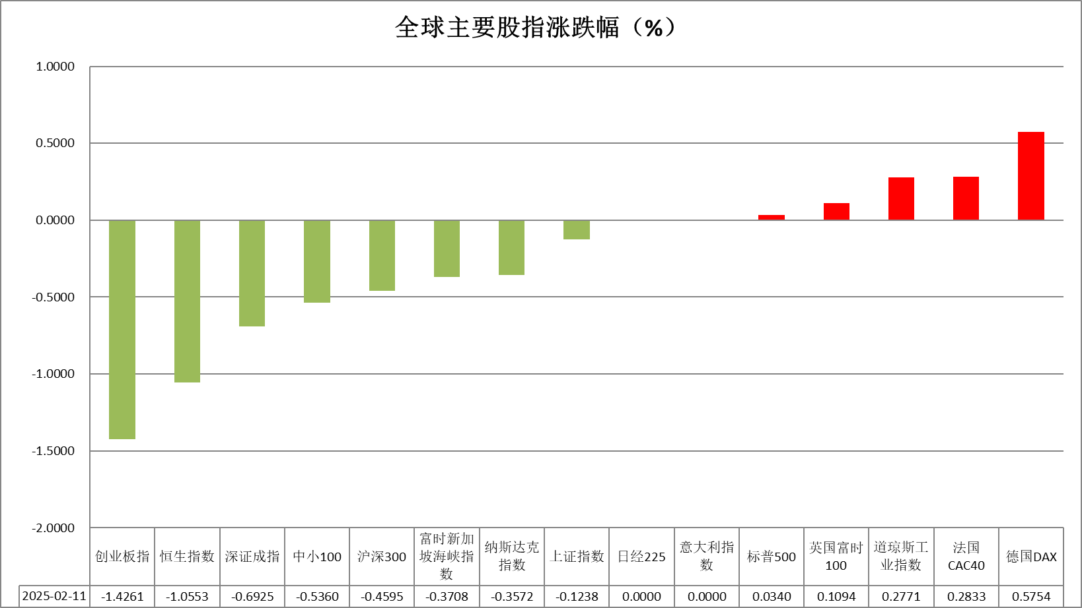

资料来源：公开资料整理、瑞达国际

* **消息回顾**

【美联储主席鲍威尔发表半年度货币政策证词，重申无需急于调整利率。如果经济持续强劲且通胀未向2%靠拢，则可以在更长时间内维持政策的谨慎。】

【美联储威廉姆斯表示，美国今年和明年经济增长约为2%；美国失业率应维持在4%至4.25%之间；工资增长与生产率及通胀前景一致；美联储在降低通胀方面取得了显著进展。】

【美国1月NFIB小型企业信心指数为102.8，预期104.7，前值105.1。】

 **今日关注**

|  |  |  |
| --- | --- | --- |
| 时间 | | 数据/事件 |
| 2025/02/12 | 21:30 | 美国1月季调后CPI、核心CPI年率 |
| 2025/02/12 | 23:00 | 美联储主席鲍威发表半年度货币政策证词 |
|  |  | 欧盟各国贸易部长举行视频会议 |
| 2025/02/13 | 01:00 | 美联储博斯蒂克就经济前景发表讲话 |

* **观点汇总**

**美元指数**

隔夜，美元指数跌0.38%报107.92，非美货币多数上涨，欧元兑美元涨0.53%报1.0361，英镑兑美元涨0.65%报1.2445，美元兑日元涨0.33%报152.50。宏观数据方面，美国1月NFIB小型企业信心指数录得 102.8，低于预期值104.7，前值为105.1。此前的小型企业信心指数创6年多以来新高，主因特朗普上任前市场对于宽松财政政策的预期，而此次回落可能反映市场对关税政策带来的通胀风险以及降息预期减弱的担忧。结合近期稳健的非农就业数据，美联储维持现有利率政策的合理性进一步增强，特朗普近日的钢铝关税政策也加剧了市场对通胀压力回升的担忧。展望后市，在经济增长保持韧性、通胀预期抬升的背景下，美元指数和美债收益率有望获得支撑。若周三公布的1月CPI数据没有大幅不及预期，市场或将继续下调美联储三月降息的预期，当前美元或多以震荡为主。欧元区最近的消费者价格数据显示，通胀压力有所增加，3月欧洲央行降息的概率从80％下降到仅65％。欧央行谨慎降息的政策大方向不变，在降息主基调明确且美元仍较强势的形势下欧元或继续承压运行。日本方面，近期工资和通胀数据均上升，日本央行维持偏鹰基调，日本利率预期上行导致的美日利差收窄，或将推动日元继续震荡向上。

图表1：美元指数走势图

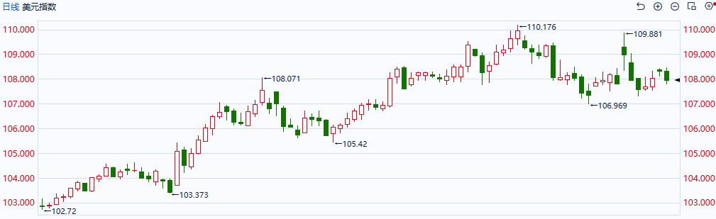

资料来源：Wind、瑞达国际

**S&P500**

截至2月11日，标普500指数上涨0.03%至6068.5点；迷你标普500主力合约上涨0.05%至6090.5点。经济数据方面，美国1月非农就业人数增加14.3万人，为三个月最低水平，预期为17万人，去年12月和11月合计上修10万人。1月失业率为4%，预期为持平于4.1%。失业率下行进一步削弱市场对美联储后续降息预期。货币政策方面，美联储主席鲍威尔在参议院作证词时表示不急于下调利率。关税政策方面，美国总统特朗普于周一宣布对钢铁和铝征收25%的关税，钢铝关税将适用于所有国家。后续关税战仍有进一步升级的可能。整体来看，美联储降息预期减弱及关税政策带来的避险情绪均对美股产生不利影响。策略上，建议轻仓逢高沽空。

图表2：S&P500走势图

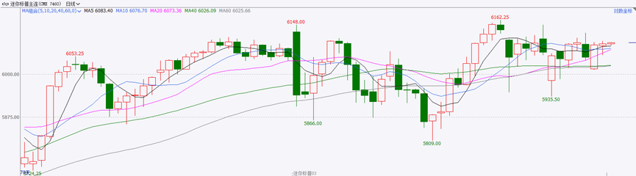

资料来源：Wind、瑞达国际

**富时中国A50**

截至2月11日，富时中国A50指数下跌0.33 %至13027.41点；新交所富时A50期指主力合约下跌0.5%至13007点。国内方面，1月份，受到春节因素影响，CPI环比、同比涨幅均较上月扩大；同时受春节假日等因素影响，工业生产处于淡季，全国PPI环比降幅扩大。后续随着企业陆续复产复工，PPI预计回升。此外，受到美国贸易战冲击的影响，3月份即将召开的两会上预计将有更多提振内需的政策出台。整体来看，目前国内经济呈现向好态势，同时政策存在加码预期，再加上AI相关产业的推动，春季行情预计逐步推进，昨日市场回调或是受到前期部分买盘获利了结影响，股市向好态势仍然不变。策略上，建议逢低买入。

图表3：富时中国A50走势图

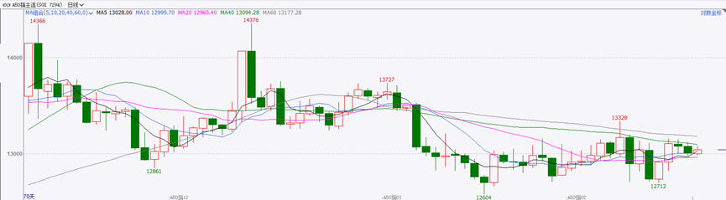

资料来源：Wind、瑞达国际

**铜**

隔夜COMEX铜震荡回落，报收4.598美元/磅，涨跌幅-2.32%。国际方面，美联储主席鲍威尔：认为中性利率已经上升，将根据市场情况尝试停止缩表，重申无需急于调整利率。国内方面，工信部等十一部门印发《铜产业高质量发展实施方案（2025-2027年）》提到，到2027年，力争国内铜矿资源量增长5%-10%。库存方面，截至2月11日，COMEX铜库存为100302短吨，环比+118短吨；LME铜库存243300吨，环比-2525吨；SHFE每日仓单80303吨，环比+12099。美元美债方面，美联储主席鲍威尔重申无需急于调整利率，市场等待更多关于关税的消息，最终美元指数收跌0.38%，报107.92。基准的10年期美债收益率收报4.5320%，对货币政策更敏感的两年期美债收益率收报4.2960%。操作建议，纽铜主力合约轻仓震荡偏多交易，仅供参考。

图表4：铜日线走势图

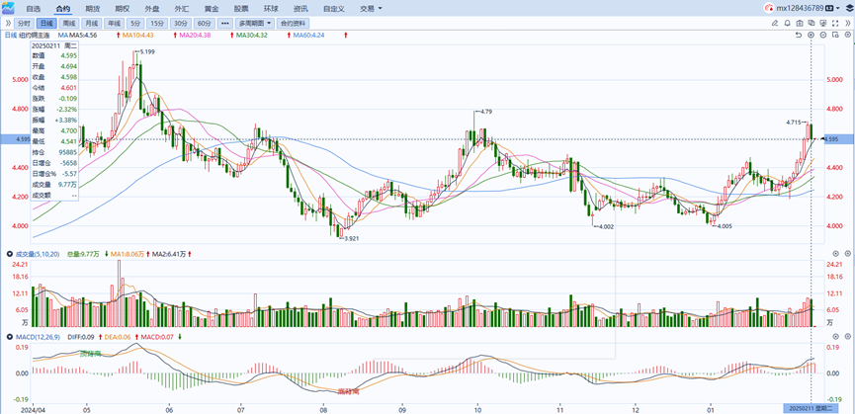

资料来源：Wind、瑞达国际

**黄金**

国际贵金属期货普遍收跌，COMEX黄金期货跌0.27%报2926.5美元/盎司，COMEX白银期货跌0.73%报32.255美元/盎司。宏观数据方面，美国1月NFIB小型企业信心指数录得102.8，低于预期值104.7，前值为105.1。此前的小型企业信心指数创6年多以来新高，主因特朗普上任前市场对于宽松财政政策的预期，而此次回落可能反映市场对关税政策带来的通胀风险以及降息预期减弱的担忧。结合近期稳健的非农就业数据，美联储维持现有利率政策的合理性进一步增强，特朗普近日的钢铝关税政策也加剧了市场对通胀压力回升的担忧。在此背景下，金价有望继续获得支撑：一方面，关税措施或继续推升通胀预期；另一方面，若通胀水平出现实质性回升而基准利率维持不变，实际利率的下行将进一步利好金价。从当前市场环境来看，黄金同时受益于避险需求以及通胀预期升温的双重驱动。展望后市，若周三公布的1月CPI数据没有大幅不及预期，市场或将继续下调美联储三月降息的预期，短期内黄金高位回调压力较大，操作上建议以观望为主。

图表5：COMEX黄金日线走势图

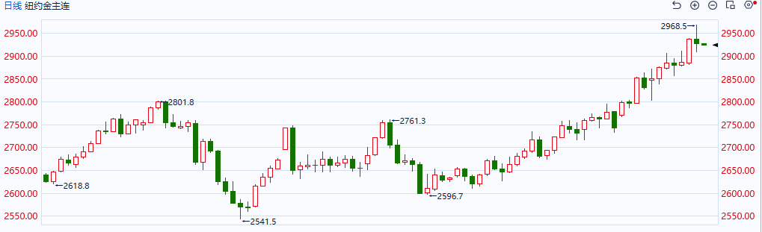

资料来源：Wind、瑞达国际

**ICE原糖**

洲际期货交易所（ICE）原糖期货周二上涨，由于巴西糖库存处于低位，出口速度放缓。交投最活跃的ICE 5月原糖期货合约收盘涨0.31美分或2.06%，结算价每磅18.28美分。巴西产区降雨改善下个榨季供应前景，北半球压榨进入高峰，对原糖仍产生压力。另外巴西航运机构Williams发布的数据显示，截至2月5日当周巴西港口等待装运食糖的船只数量为38艘，此前一周为37艘。港口等待装运的食糖数量为150.21万吨，此前一周132.92万吨。当周等待装运出口的食糖船只数量略增。美糖主力价格关注上方压力20.0美分/磅，下方支撑17.0美分/磅。建议5月 ICE 期糖短期观望。

图表6：ICE原糖期货主力合约日走势图

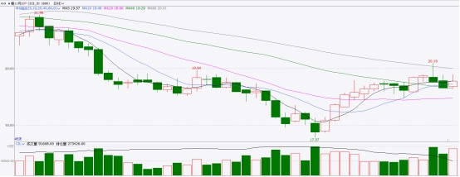

资料来源：Wind、瑞达国际

**ICE棉花**

洲际交易所(ICE)棉花期货周二上涨，受美元回调及美国农业部公布月度供需报告支撑，该报告预测美棉出口强劲。交投最活跃的ICE 5月期棉收涨0.66美分或0.97%，结算价报68.45美分/磅。据美国农业部(USDA)报告显示，2025年1月24-30日，美国2024/25年度陆地棉净出口签约量为4.28万吨，较前周减少33%，较前四周平均值减少30%；美国2024/25年度陆地棉装运量为5.01万吨，较前周增长44%，较前四周平均值增长12%。当周美国棉花出口签约量连续下降、装运量速度加快。美棉主力价格关注上方压力78美分/磅，下方支撑66.0美分/磅。建议5月 ICE 期棉短期观望。

图表7：ICE棉花期货主力合约日走势图

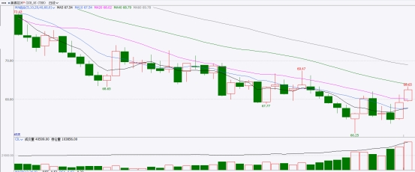

资料来源：Wind、瑞达国际

△ 免责声明

此报告由瑞达国际所编制。本报告采用之资料及意见均相信可靠及准确，但本公司并不对各分析或有关资料之可靠性及准确性作出全面性保证。本报告只供客户或读者作参考之用，客户或读者不应完全依靠本报告内容作为投资准则。

本报告之资料及意见如有任何更改，恕不另行通知。本报告并非及并无意图构成任何作价或招揽进行买卖本报告 提及的商品。本公司不会对任何因依靠本报告作出任何买卖而引致之任何损失承担任何责任。



24小时客服电话： 00852 - 25342000/86 - 13603059885

24小时传真电话： 00852 - 25632368

客服邮箱： cs@ruida- int . com

客服QQ： 203195058/2938472186

网址：www. ruida- int . com

地址: 香港湾仔菲林明道8号大同大厦17楼05 - 06室